Контрольная работа за 3 класс. Апрель 2012 года.
Ι вариант
- Утром в кассе было 813 рублей. Днём из неё выдали 508 руб., а приняли 280 руб. Сколько денег стало в кассе к концу дня?
- Запишите число, состоящее:
а) из 6 сот. 2 дес. 4 ед.
б) из 8 сот. 3 дес.
в) из 5 дес. млн., 2 ед. тыс. и 4 ед.
- Решите примеры:

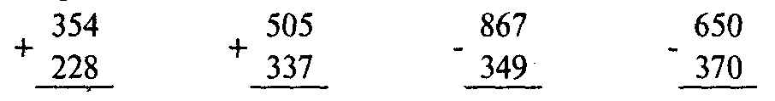
- Вставьте пропущенные цифры:
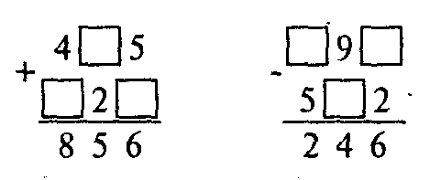
- Поставь в окошко подходящий знак действия:
27⁭3⁭7 = 17 27⁭3⁭7 = 16 27⁭3⁭7 = 23

- Продолжи ряд чисел до 603:
594, …, …, ….. …. ….. ….. ….. …… ……

ΙΙ вариант
- В трёх домах385 жильцов. В первом доме 134 жильца, во втором 117. сколько жильцов в третьем доме?
2. Запишите число, состоящее:
а) из 3 сот. 1 дес. 8 ед.
б) из 6 сот. и 2 дес.
в) из 5ед. млн., 1 ед. тыс. и 7 ед.
3. Решите примеры:

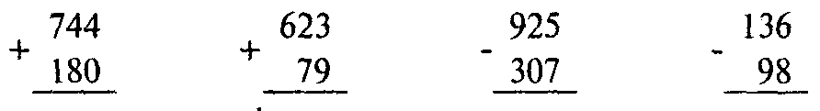
- Вставьте пропущенные цифры:
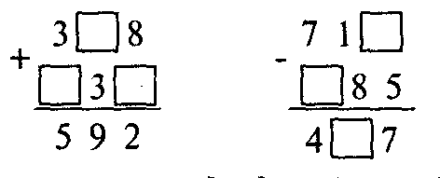

5. Поставь в окошко подходящий знак действия:
27⁭3⁭7 = 6 27⁭3⁭7 = 37 27⁭3⁭7 = 2
6. Продолжи ряд чисел до 402:
393, …, … , …, …, ……………………….

